Suivi du Projet de Fin d’Études (PFE)
Application de Gestion de Communauté : Bantou

1. Architecture technique du projet

Présentation globale de l’architecture
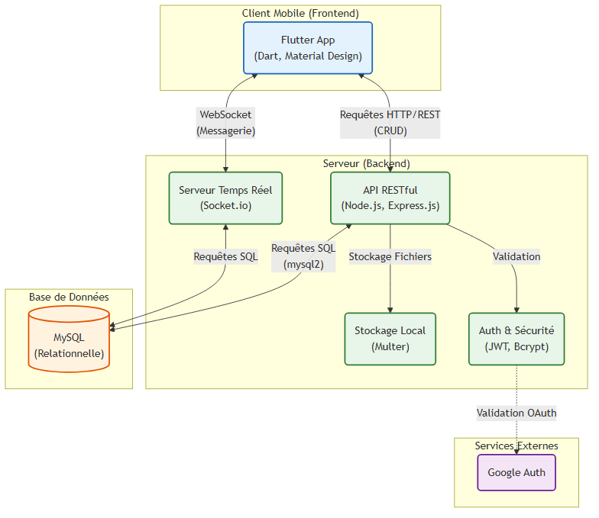

Les technologies utilisées
Couche | Technologies
Frontend (Client Mobile) | Flutter (Dart), Material Design, Provider / State Management
Backend (API & Serveur) | Node.js, Express.js
Base de données | MySQL (Package: mysql2)
Temps Réel | Socket.io
Sécurité & Authentification | JWT (JSON Web Tokens), Bcrypt, Google Auth Library
Gestion de fichiers | Multer (stockage local)

Organisation des différentes couches
Couche | Rôle et Organisation
Présentation (Frontend) | Interface utilisateur divisée en modules (Auth, Circles, Messaging, Feed). Gère l'affichage et les interactions locales.
Métier (Backend - Controllers) | Contient la logique métier de l'application, valide les requêtes, et applique les règles de sécurité (ex: authController, circleController).
Services & Routage (Backend) | Points d'entrée de l'API (Routes) et middlewares (Vérification JWT, upload de fichiers).
Accès aux données (Models) | Interaction directe avec la base MySQL via des requêtes SQL structurées (User.js, Circle.js).

Les choix techniques et leurs justifications
Choix | Justification
Flutter | Développement multiplateforme (iOS/Android) avec une seule base de code et d'excellentes performances natives.
Node.js & Express | Performances élevées pour les I/O asynchrones, écosystème riche (NPM), et rapidité de mise en place des API REST.
MySQL | Structure relationnelle robuste adaptée à la gestion des entités fortement liées (Utilisateurs, Cercles, Associations).
Socket.io | Nécessaire pour garantir une messagerie instantanée fluide et fiable avec gestion des déconnexions.

2. Description détaillée de la base de données

Type de base de données utilisée
Le projet utilise une base de données relationnelle SQL (MySQL).

Le modèle de données et description des tables
Table | Description & Attributs Principaux | Relations
Users | Stocke les infos utilisateurs (id, name, email, password_hash, role). | Liée à Circles, Posts, Messages (1:N)
Associations | Détails des organisations gérant les cercles (id, name, description). | Liée à Circles (1:N)
Circles | Groupes communautaires (id, name, association_id, description, rules). | Liée à Associations (N:1), Users (N:M)
CircleAccessRequests | Demandes d'adhésion (id, user_id, circle_id, status). | Liée à Users (N:1), Circles (N:1)
Posts | Publications des utilisateurs ou cercles (id, author_id, content). | Liée à Users, Circles
Messages | Historique du chat (id, sender_id, receiver_id/circle_id, text). | Liée à Users, Circles

Les règles de gestion (Données)
Règle | Description
RG_DB_01 | Un e-mail utilisateur doit être unique dans la table Users.
RG_DB_02 | Lorsqu'un cercle est supprimé, les demandes d'accès liées doivent être supprimées (Cascade).
RG_DB_03 | Les mots de passe ne sont jamais stockés en clair (hash Bcrypt obligatoire).
RG_DB_04 | Une demande d'accès ne peut être validée que par l'administrateur du cercle ou de l'association.

3. Planning du projet
Le tableau ci-dessous présente le découpage en sprints avec les User Stories et les règles métiers associées.
Sprint | User Story (US) | Règles métiers
Sprint 1 | Mise en place de l'environnement de développement :  - Configuration du dépôt Git.  - Préparation de l'environnement de développement.  - Mise en place des outils de gestion de projet et de collaboration. | RM1.1: Tous les outils doivent être configurés et accessibles à l'équipe.
Sprint 2 | Travail sur le design de l'application :  - Création d'une maquette de l'application. | RM2.1: La maquette doit être validée avant de commencer le développement UI.
Sprint 3 | En tant qu'utilisateur, je veux pouvoir m'inscrire et me connecter via Email/Mot de passe ou Google/Facebook. | RM3.1: Le mot de passe doit contenir min. 8 caractères.  RM3.2: L'email doit être unique.  RM3.3: Un token JWT est généré avec une validité définie après connexion.
Sprint 4 | En tant qu'utilisateur, je veux pouvoir modifier mon profil (informations personnelles et professionnelles). | RM3.4: La mise à jour de l'email nécessite une revalidation (optionnelle).  RM3.5: Les champs obligatoires ne peuvent être vides.
Sprint 5 | En tant qu'administrateur, je veux créer et configurer une Association. | RM4.1: Un utilisateur classique ne peut pas créer une association (rôle requis).  RM4.2: Le nom de l'association est obligatoire.
Sprint 6 | En tant que responsable, je veux créer un Cercle au sein de l'Association et définir sa récurrence (réunions). | RM4.3: La création d'un cercle requiert un ID d'association valide.  RM4.4: Les règles de récurrence sont stockées au format JSON valide.
Sprint 7 | En tant qu'utilisateur, je veux rechercher des cercles et envoyer une demande d'adhésion. | RM5.1: Un utilisateur ne peut envoyer qu'une seule demande en attente par cercle.  RM5.2: L'historique d'appartenance empêche les doublons.
Sprint 8 | En tant qu'administrateur de cercle, je veux approuver ou rejeter les demandes d'adhésion. | RM5.3: L'approbation change le statut en 'approved' et lie l'utilisateur au cercle.  RM5.4: Une notification est envoyée à l'utilisateur concerné.
Sprint 9 | En tant qu'utilisateur, je veux publier un Post visible par ma communauté. | RM6.1: Un post doit contenir du texte ou un média.  RM6.2: Seuls les membres autorisés du cercle peuvent publier dans l'espace du cercle.
Sprint 10 | En tant qu'utilisateur, je veux envoyer des messages en temps réel dans un chat de groupe (Cercle). | RM6.3: La connexion Socket n'est établie que pour les membres du cercle.  RM6.4: Les messages sont persistés en base de données avant diffusion.

